即時發佈

新聞稿

**告別久咳不癒！革命性呼吸檢測技術20秒查出病源**

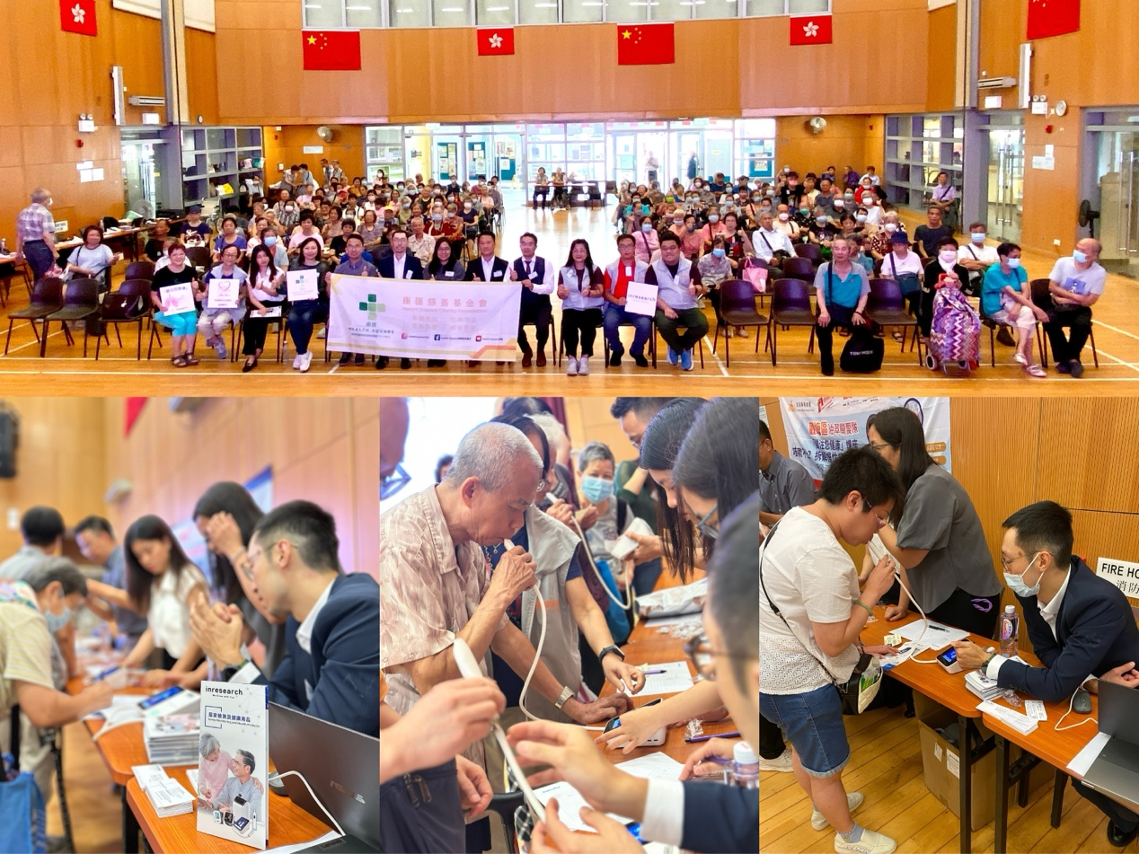

*圖：活動吸引大批市民參與，場面熱鬧，一眾嘉賓及參加者於活動後拍攝合照*

（香港2025年7月31日）您是否曾被反覆咳嗽困擾，遍尋名醫仍未找到根源？這個普遍的健康難題，如今迎來了突破性解決方案。康匯慈善基金會與Inresearch Medical日前成功舉辦「『咳』不停？拆解慢性咳嗽背後的真相」社區健康日，提供革命性的「FeNO+CaNO+FnNO 呼氣聯合檢測」免費篩查。市民只需輕鬆「吹一口氣」，20秒內即可精準評估呼吸道健康，為無數長期受呼吸道問題困擾的市民帶來新希望。

**一分鐘即知結果 市民盛讚：快速、無創、好安心！**

活動吸引逾百名市民熱情參與，現場反應熱烈。參加者僅需向檢測儀呼氣數秒，一分鐘後便能獲得一份涵蓋上、下呼吸道及肺泡3氣道的詳細炎症評估報告。

「我被慢性咳嗽折磨多年，以往檢查相當繁複。今天這麼快就了解氣管狀況，讓我對治療更有信心！」參與活動的陳女士分享道。另一位李先生亦表示：「講座讓我明白，咳嗽背後可能隱藏著比感冒更嚴重的問題。這項新技術能讓我們及早關注呼吸健康，意義非凡。」這項檢測技術憑藉其便捷、高效與無創的特點，獲得市民一致好評。

**解構「吹氣」黑科技 精準定位三種炎症**

咳嗽看似小事，實則可能與哮喘、慢性阻塞性肺病（COPD）、過敏性鼻炎等超過20種疾病相關，診斷極為複雜。這項技術，能精準測量呼出氣體中不同部位的一氧化氮（NO）濃度，猶如呼吸道的「精準雷達」：

• FeNO50： 偵測大氣道的炎症，主要針對哮喘。

• CaNO： 深入評估小氣道及肺泡的炎症，對慢性阻塞性肺病等深層肺部疾病有重要價值。

• FnNO： 專門評估鼻腔等上呼吸道炎症，有助於診斷過敏性鼻炎和鼻竇炎。

**醫社合作新典範 科技普惠守護市民健康**

康匯慈善基金會與Inresearch Medical攜手舉辦是次社區健康活動，不但為市民提供免費檢測，總經理翁洺國先生分享相關新科技，更邀得呼吸科專科郭旭龍醫生及耳鼻喉科邱騏驄醫生主持健康講座。兩位醫生深入淺出地講解呼吸道疾病的預防與治療，旨在將專業健康服務帶入社區，守護大眾的呼吸系統健康。活動亦邀請到吳耀萍專科醫生作為嘉賓出席健康講座。

**有關Inresearch Medical Limited**

Inresearch Medical是一家醫療設備供應商，提供廣泛的醫療、實驗室儀器與耗材，並透過改善醫學發現、診斷和護理服務，致力於推動全球健康事業的發展。網站：www.inresearchmed.com

**有關康匯慈善基金會**

康匯慈善基金會以「治未病」為核心理念，透過公眾教育和各類活動推廣健康意識，旨在預防疾病，從而減輕社會的醫療負擔。